

**TÀI LIỆU DỰ ÁN**

**HỆ THỐNG QUẢN LÝ QUÁN CÀ PHÊ**



|  |  |
| --- | --- |
| **Giảng viên:** | **Phan Viết Thế** |
| **Nhóm:** | **Nhóm 1** |
| **Thành viên:** | **Lý Bảo Hoàng - PS38288 (Leader)** |
|  | **Nguyễn Tuấn Hùng - PS39090** |
|  | **Trần Nguyễn Chí Bảo - PS40789** |
|  | **Nguyễn Duy Thanh - PS39150** |

June 12, 2020

LẬP TRÌNH CITY EDUCATION CENTER

MỤC LỤC

1 Giới thiệu dự án 4

1.1 Đặt vấn về 4

1.2 Yêu cầu của dự án 4

1.3 Lập kế hoạch dự án 4

2 Phân tích yêu cầu khách hàng 4

2.1 Sơ đồ Use Case 4

2.2 Đặc tả yêu cầu hệ thống (SRS) 4

2.2.1 Quản lý nhân viên 5

2.2.2 Quản lý chuyên đề 5

2.2.3 Quản lý người học 5

2.2.4 Quản lý khóa học 5

2.2.5 Quản lý học viên 5

2.2.6 Quản lý tổng hợp – thống kê 5

2.2.7 Đăng nhập 5

2.2.8 Đổi mật khẩu 5

2.3 Sơ đồ triển khai và yêu cầu hệ thống 5

2.3.1 Sơ đồ triển khai 6

2.3.2 Yêu cầu hệ thống 6

3 Thiết kế ứng dụng 6

3.1 Mô hình công nghệ ứng dụng 6

3.2 Thực thể 6

3.2.1 Sơ đồ quan hệ thực thể (ERD) 6

3.2.2 Chi tiết thực thể 7

3.3 Giao diện 8

3.3.1 Sơ đồ tổ chức giao diện 8

3.3.2 Giao diện cửa sổ chính 8

3.3.3 Giao diện chức năng 9

3.3.4 Các giao diện hỗ trợ khác 11

4 Thực hiện dự án 13

4.1 Tạo giao diện với Swing 13

4.1.1 Cửa sổ chính (EduSysJFrame) 13

4.1.2 Các cửa sổ quản lý 15

4.1.3 Cửa sổ tổng hợp thống kê (ThongKeJDialog) 16

4.1.4 Các giao diện hỗ trợ khác 16

4.2 Tạo CSDL với SQL Server 17

4.2.1 Sơ đồ quan hệ 17

4.2.2 Chi tiết các bảng 17

4.2.3 Thủ tục lưu 18

4.3 Lập trình CSDL 19

4.3.1 Mô hình tổ chức lập trình CSDL 19

4.3.2 JdbcHelper (XJdbc) 19

4.3.3 Entity Class và DAO 20

4.4 Thư viện tiện ích 23

4.5 Lập trình nghiệp vụ 23

4.5.1 Cửa sổ chính EduSysJFrame 23

4.5.2 Các cửa sổ hỗ trợ tổ chức 23

4.5.3 Các cửa sổ chức năng quản lý 24

4.5.4 Cửa sổ chức năng tổng hợp - thống kê 26

5 Kiểm thử phần mềm và sửa lỗi 26

5.1 DangNhapJDialog 26

5.2 DoiMatKhauJDialog 26

5.3 NhanVienJDialog 26

5.4 ChuyenDeJDialog 26

5.5 NguoiHocJDialog 26

5.6 KhoaHocJDialog 26

5.7 HocVienJDialog 27

5.8 ThongKeJDialog 27

6 Đóng gói và triển khai 27

6.1 Sản phẩm phần mềm 27

6.2 Hướng dẫn cài đặt 27

7 KẾT LUẬN 27

7.1 Khó khăn 27

7.2 Thuận lợi 27

# Giới thiệu dự án

## Đặt vấn đề

* *Giới thiệu về công ty LapTrinhCity và hiện trạng của công ty này*

## Yêu cầu của dự án

1. Yêu cầu về nghiệp vụ

* Cần ít nhất 2 vai trò sử dụng (có tài khoản admin).

1. Yêu cầu về kỹ thuật

* Thêm, xóa, sửa, tìm kiếm.
* Tổng hợp thống kế.
* Thanh toán sản phẩm.
* Xử lý bàn

1. Yêu cầu dữ liệu

* Thiết kế ERD.
* Chọn hệ quản trị csdl, các store procedure, trigger…

1. Yêu cầu về thẩm mỹ

* Giao diện dễ nhìn (chọn look and feel phù hợp).
* Bố trí các chức năng thuận tiện cho người dùng.

1. Yêu cầu chức năng

* Quản lý Nhân Viên: danh sách, thêm, xóa, sửa, tìm kiếm, gửi mail, đổi mật khẩu, quên mật khẩu...
* Quản lý Sản Phẩm: danh sách, thêm, xóa, sửa, tìm kiếm,...
* Quản lý Khách Hàng: danh sách, thêm, xóa, sửa, tìm kiếm,...
* Quản lý Bàn: gộp bàn, tách bàn, chuyển bàn,...
* Quản lý Hóa Đơn: danh sách, thêm, xóa, sửa, tìm kiếm,...
* Quản lý Thanh Toán: thanh toán theo từng bàn
* Quản lý voucher: danh sách, thêm, xóa, sửa, tìm kiếm,...
* Quản lý nhà cung cấp: danh sách, thêm, xóa, sửa, tìm kiếm,...
* Thống kê số lượng sản phẩm.
* Thống kê số lượng hóa đơn.

1. Yêu cầu về bảo mật

* Tất cả mọi thành viên phải đăng nhập mới được sử dụng phần mềm.
* Mật khẩu phải được mã hóa.
* Nhân viên đăng nhập lần đầu phải đổi mật khẩu.
* Mật khẩu mới khi đổi không được trùng với mật khẩu cũ .
* Quản trị xem được tất cả thao tác.
* Nhân viên không xem được bảng nhân viên, thống kê, voucher.
* Có thể dùng được tài khoản google để đăng nhập được.

1. Yêu cầu về công nghệ:

* .Net Framework 4.5 (C#): NET Framework bao gồm các thư viện lớn và các công cụ phát triển mạnh mẽ, giúp các nhà phát triển xây dựng các ứng dụng đa dạng từ ứng dụng máy tính đơn giản cho đến các hệ thống phức tạp. Net Framework được ra đời vào năm 2002 và được Microsoft giới thiệu như là một **nền tảng mới cho việc phát triển ứng dụng trên Windows**.
* SQL Server 2019: SQL Server (viết tắt của cụm từ Structured Query Language) là một hệ thống quản lý cơ sở dữ liệu quan hệ (Relational Database Management System, viết tắt là RDBMS). SQL Server có khả năng hỗ trợ một số lượng lớn các quy trình xử lý giao dịch, ứng dụng doanh nghiệp và ứng dụng phân tích trong các công ty hoạt động trong lĩnh vực IT. Cũng giống như các hệ thống quản lý cơ sở dữ liệu qua hệ khác, SQL Server được xây dựng trên lớp SQL – là ngôn ngữ lập trình tiêu chuẩn hoá được quản trị viên cơ sở dữ liệu (DBAs) và các chuyên gia IT sử dụng để quản lý cơ sở dữ liệu và truy vấn các dữ liệu nằm bên trong.
* Ngôn ngữ lập trình C#: C# (hay C sharp) là một ngôn ngữ lập trình đơn giản, được phát triển bởi đội ngũ kỹ sư của Microsoft vào năm 2000. C# là ngôn ngữ lập trình hiện đại, hướng đối tượng và được xây dựng trên nền tảng của hai ngôn ngữ mạnh nhất là C++ và Java. Trong các ứng dụng Windows truyền thống, mã nguồn chương trình được biên dịch trực tiếp thành mã thực thi của hệ điều hành. Trong các ứng dụng sử dụng .NET Framework, mã nguồn chương trình (C#, VB.NET) được biên dịch thành mã ngôn ngữ trung gian MSIL (Microsoft intermediate language).
* Công nghệ Ado.NET:  ADO.NET là tập hợp các thư viện được cung cấp bởi Microsoft nhằm giúp cho ứng dụng có thể thao tác (select, insert, update, delete) tới cơ sở dữ liệu (CSDL) bất kỳ như Sql Server, Oracle, MySql, SQLite…

## Kế hoạch dự án

* *Lập kế hoạch kế hoạch dự án theo mẫu sau*

|  |  |  |  |  |
| --- | --- | --- | --- | --- |
| **TT** | **Hạng mục** | **Bắt đầu** | **Kết thúc** | **Kết quả** |
| 1 | Giới thiệu dự án |  |  |  |
| 1.1 | Đặt vấn đề |  |  |  |
| 1.2 | Yêu cầu của dự án |  |  |  |
| 1.3 | Lập kế hoạch dự án |  |  |  |
| 2 | Phân tích yêu cầu khách hàng |  |  |  |
| 2.1 | Sơ đồ Use Case |  |  |  |
| 2.2 | Đặc tả yêu cầu hệ thống |  |  |  |
| 2.2.1 | Quản lý nhân viên |  |  |  |
| 2.2.2 |  |  |  |  |
| 2.2.3 |  |  |  |  |
| 2.2.4 |  |  |  |  |
| 2.2.5 |  |  |  |  |
| 2.2.6 |  |  |  |  |
| 2.2.7 |  |  |  |  |
| 2.2.8 |  |  |  |  |
| 2.3 | Sơ đồ triển khai và yêu cầu của hệ thống |  |  |  |
| 2.3.1 | Sơ đồ triển khai |  |  |  |
| 2.3.2 | Yêu cầu hệ thống |  |  |  |
| 3 | Thiết kế ứng dụng |  |  |  |
| 3.1 | Mô hình công nghệ ứng dụng |  |  |  |
| 3.2 | Thực thể |  |  |  |
| 3.3 | Giao diện |  |  |  |
| 4 | Kiểm thử |  |  |  |
| 4.1 | Xây dựng kịch bảng kiểm thử |  |  |  |
|  | … |  |  |  |
| 5 | Đóng gói & triển khai |  |  |  |
| 5.1 | Đóng gói sản phẩm |  |  |  |
|  | … |  |  |  |

# Phân tích yêu cầu khách hàng

* *Tiến hành phân tích yêu cầu khách hàng theo các bước sau đây*

## Sơ đồ Use Case

* *Vẽ sơ đồ use case để phác họa phạm vị của ứng dụng cũng như vai trò sử dụng. Nên chia nhiều mức để tránh rối sơ đồ*

## Đặc tả yêu cầu hệ thống (SRS)

* *Hãy mô tả một cách cụ thể từng chức năng trong sơ đồ use case. Mỗi chức năng cần mô tả những vấn đề sau:*
  + *Làm công việc gì. Mục đích*
  + *Dữ liệu liên quan: cần thiết để chức năng hoạt động được*
  + *Đối tượng sử dụng*

### Quản lý nhân viên

* **Mô tả chức năng:**

Chức năng quản lý nhân viên được sử dụng để quản lý thông tin nhân viên. Yêu cầu của chức năng này là liệt kê danh sách nhân viên, xem thông tin chi tiết của mỗi nhân viên, thêm nhân viên mới, cập nhật thông tin hoặc xóa nhân viên đã tồn tài.

* **Dữ liệu liên quan:**

Thông tin của mỗi nhân viên gồm: mã nhân viên, họ và tên, mật khẩu đăng nhập, vai trò của nhân viên (gồm quản trị và nhân viên bình thường).

* **Đối tượng sử dụng:**

Sau khi đăng nhập thì quản trị viên nào cũng có thể sử dụng chức năng này.

### Quản lý bàn

* **Mô tả chức năng:**

Chức năng quản lý bàn được sử dụng để quản lý thông tin bàn. Yêu cầu của chức năng này là liệt kê danh sách bàn, xem thông tin chi tiết của mỗi nhân viên, thêm, gộp, tách món của bàn.

* **Dữ liệu liên quan:**

Thông tin của mỗi bàn gồm: mã, tên, trạng thái.

* **Đối tượng sử dụng:**

Sau khi đăng nhập thì nhân viên nào cũng có thể sử dụng chức năng này.

### Quản lý voucher

* **Mô tả chức năng:**

Chức năng quản lý voucher được sử dụng để quản lý thông tin voucher. Yêu cầu của chức năng này là liệt kê danh sách voucher, xem thông tin chi tiết của mỗi voucher, thêm voucher mới, cập nhật thông tin hoặc xóa voucher đã tồn tài.

* **Dữ liệu liên quan:**

Thông tin của mỗi voucher gồm: mã, tên, phần trăm giảm, trạng thái.

* **Đối tượng sử dụng:**

Sau khi đăng nhập thì quản trị viên nào cũng có thể sử dụng chức năng này.

### Quản lý hóa đơn

* **Mô tả chức năng:**

Chức năng quản lý hóa đơn được sử dụng để quản lý thông tin hóa đơn. Yêu cầu của chức năng này là liệt kê danh sách hóa đơn, xem thông tin chi tiết của mỗi hóa đơn, thêm hóa đơn mới, cập nhật thông tin hoặc xóa voucher đã tồn tài.

* **Dữ liệu liên quan:**

Thông tin của mỗi hóa đơn gồm: mã hóa đơn, mã bàn, mã nhân viên, mã voucher, trạng thái.

* **Đối tượng sử dụng:**

Sau khi đăng nhập thì nhân viên viên nào cũng có thể sử dụng chức năng này.

### Quản lý sản phẩm

* **Mô tả chức năng:**

Chức năng quản lý sản phẩm được sử dụng để quản lý thông tin sản phẩm. Yêu cầu của chức năng này là liệt kê danh sách sản phẩm, xem thông tin chi tiết của mỗi sản phẩm, thêm sản phẩm mới, cập nhật thông tin hoặc xóa sản phẩm đã tồn tài.

* **Dữ liệu liên quan:**

Thông tin của mỗi sản phẩm gồm: mã, tên, giá, ảnh, trạng thái.

* **Đối tượng sử dụng:**

Sau khi đăng nhập thì quản trị viên nào cũng có thể sử dụng chức năng này.

### Quản lý loại sản phẩm

* **Mô tả chức năng:**

Chức năng quản lý loại sản phẩm được sử dụng để quản lý thông tin loại sản phẩm. Yêu cầu của chức năng này là liệt kê danh sách loại sản phẩm, xem thông tin chi tiết của mỗi loại sản phẩm, thêm loại sản phẩm mới, cập nhật thông tin hoặc xóa loại sản phẩm đã tồn tài.

* **Dữ liệu liên quan:**

Thông tin của mỗi sản phẩm gồm: mã, tên, trạng thái.

* **Đối tượng sử dụng:**

Sau khi đăng nhập thì nhân viên nào cũng có thể sử dụng chức năng này.

### Quản lý thống kê sản phẩm

* **Mô tả chức năng:**

Chức năng thống kê được sử dụng để thống kê số lượng sản phẩm. Yêu cầu của chức năng này là liệt kê số lượng sản phẩm đã bán.

* **Dữ liệu liên quan:**

Thông tin của thống kê gồm: mã sản phẩm, tên sản phẩm, số lượng đã bán.

* **Đối tượng sử dụng:**

Sau khi đăng nhập thì quản trị viên nào cũng có thể sử dụng chức năng này.

### Quản lý thống kê hóa đơn

* **Mô tả chức năng:**

Chức năng thống kê được sử dụng để thống kê số lượng hóa đơn. Yêu cầu của chức năng này là liệt kê các hóa đơn đã được tạo.

* **Dữ liệu liên quan:**

Thông tin của thống kê gồm: mã hóa đơn, mã thanh toán, mã bàn, mã nhân viên,...

* **Đối tượng sử dụng:**

Sau khi đăng nhập thì quản trị viên nào cũng có thể sử dụng chức năng này.

### Đăng nhập

* **Mô tả chức năng:**

Chức năng đăng nhập được sử dụng để xác thực và phân quyền người dùng. Chức năng này là cho phép người dùng nhập email và mật khẩu hoặc tài khoản Google để đăng nhập vào hệ thống. Nếu thông tin đăng nhập hợp lệ, người dùng sẽ được cấp quyền truy cập vào các chức năng phù hợp với vai trò của họ. Nếu thông tin không hợp lệ, hệ thống sẽ thông báo lỗi.

* **Dữ liệu liên quan:**

Thông tin của đăng nhập gồm: email và mật khẩu.

* **Đối tượng sử dụng:**

Tất cả nhân viên và quản trị đều có thể sử dụng.

### Đổi mật khẩu

* **Mô tả chức năng:**

Chức năng đổi mật khẩu được sử dụng thay đổi mật khẩu để đăng nhập. Nếu mật khẩu cũ hợp lệ, tiến hành thay đổi mật khẩu. Nếu thông tin không hợp lệ, hệ thống sẽ thông báo lỗi.

* **Dữ liệu liên quan:**

Thông tin của đăng nhập gồm: email và mật khẩu.

* **Đối tượng sử dụng:**
* Sau khi đăng nhập thì tất cả nhân viên và quản trị đều có thể sử dụng.

## Sơ đồ triển khai và yêu cầu hệ thống

* *Đưa ra mô hình triển khai của ứng dụng trong thực tế để từ đó chỉ ra những điều kiện cần thiết cho việc triển khai ứng dụng*

### Sơ đồ triển khai

* *Đưa ra mô hình triển khai của ứng dụng trong thực tế*

### Yêu cầu hệ thống

* *Liệt kê các phần cứng, phần mềm cần thiết để hệ thống thực hiện được*

# Thiết kế ứng dụng

* *Dựa vào tài liệu đã phân tích ở mục 2 để phác thảo:*
  + *Mô hình công nghệ*
  + *Giao diện*
  + *Thực thể*

## Mô hình công nghệ ứng dụng

* *Phác thảo mô hình công nghệ ứng dụng của hệ thống phần mềm. Giải thích rõ các thành phần trong mô hình*

## Thực thể

* *Căn cứ vào SRS để thiết kế các thực thể. Cần phải hoàn thiện 2 phần theo yêu cầu sau đây.*

### Sơ đồ quan hệ thực thể (ERD)

* *Vẽ sơ đồ thể hiện mối quan hệ giữa các thực thể. Nên chia thành 2 mức (tổng quát và chi tiết) để dễ đọc, dễ hiểu.*

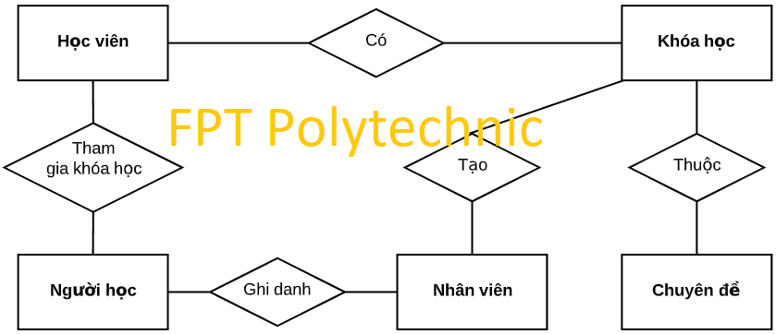

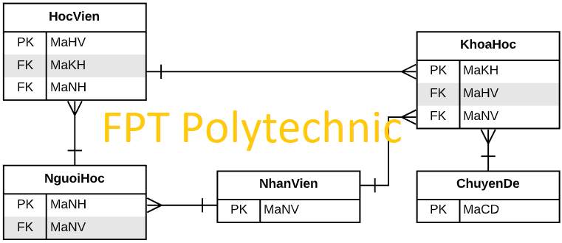

### Chi tiết thực thể

* *Thiết kế chi tiết thực thể có nghĩa là thiết kế các thuộc tính cần thiết cho mỗi thực thể (căn cứ vào phần dữ liệu liên quan của SRS).*

#### Thực thể Nhân viên

|  |  |  |
| --- | --- | --- |
| **Thuộc tính** | **Kiểu dữ liệu** | **Mô tả** |
| IdStaff | String | Mã nhân viên |
| FullName | String | Tên nhân viên |
| ImageStaff | String | Ảnh nhân viên |
| Email | String | Email nhân viên |
| PasswordStaff | String | Mật khẩu đăng nhập |
| RoleStaff | Int | Vai trò |
| StatusStaff | Int | Trạng thái |

#### Thực thể Bàn

|  |  |  |
| --- | --- | --- |
| **Thuộc tính** | **Kiểu dữ liệu** | **Mô tả** |
| IdTable | String | Mã bàn |
| NameTable | String | Tên tên |
| StatusTable | Int | Trạng thái |

#### Thực thể Hóa đơn

|  |  |  |
| --- | --- | --- |
| **Thuộc tính** | **Kiểu dữ liệu** | **Mô tả** |
| IdBill | String | Mã hóa đơn |
| IdPayment(????????????) | String | Mã thanh toán |
| IdTable | String | Mã bàn |
| IdStaff | String | Mã nhân viên |
| IdVoucher | String | Mã voucher |
| StatusBiill | Int | Trạng thái |

#### Thực thể Sản phẩm

|  |  |  |
| --- | --- | --- |
| **Thuộc tính** | **Kiểu dữ liệu** | **Mô tả** |
| IdProduct | String | Mã sản phẩm |
| NameProduct | String | Tên sản phẩm |
| Price | Float | Giá sản phẩm |
| ImageProduct | String | Ảnh sản phẩm |
| StatusProduct | Int | Trạng thái |
| IdPT | String | Loại sản phẩm |

#### Thực thể Loại sản phẩm

|  |  |  |
| --- | --- | --- |
| **Thuộc tính** | **Kiểu dữ liệu** | **Mô tả** |
| IdPT | String | Mã loại sản phẩm |
| NamePT | String | Tên loại sản phẩm |
| StatusPT | Int | Trạng thái |

#### Thực thể Voucher

|  |  |  |
| --- | --- | --- |
| **Thuộc tính** | **Kiểu dữ liệu** | **Mô tả** |
| IdVoucher | String | Mã voucher |
| NameVoucher | String | Tên voucher |
| PercentVoucher | Int | Phần trăm giảm |
| StatusVoucher | Int | Trạng thái |

## Giao diện

* *Chú ý: phần này chỉ phác thảo giao diện chứ không phải xây dựng nên bạn có thể sử dụng bất ký công cụ gì thậm chí vẽ trên giấy rồi chụp hình đưa vào đây.*

### Sơ đồ tổ chức giao diện

* *Phác thảo sơ đồ liên kết giữa các giao diện chức năng trong ứng dụng*

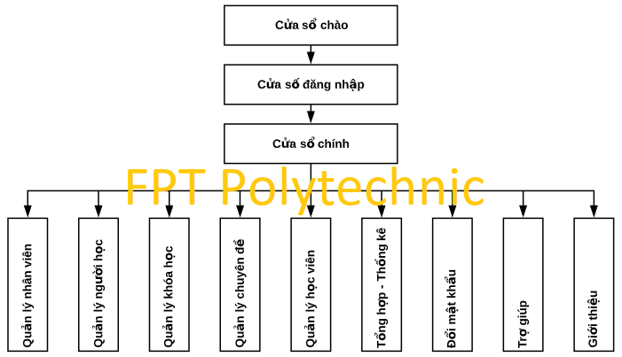

* *Mô tả sơ đồ*

### Giao diện cửa sổ chính

* *Phác thảo giao diện cho cửa sổ chính và mô tả các hoạt động trên giao diện*

**Giao diện:**

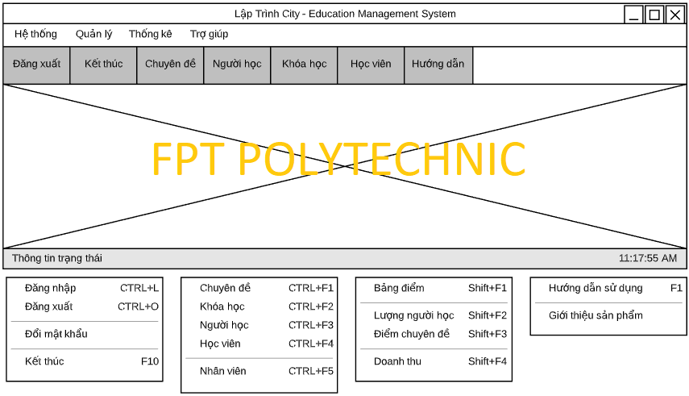

**Mô tả hoạt động**

|  |  |  |  |
| --- | --- | --- | --- |
| **TT** | **Điều khiển** | **Sự kiện** | **Mô tả hoạt động** |
| 1 | Cửa sổ | Initialize | Đưa cửa sổ ra giữa màn hình |
| 2 | [Đăng xuất] | Click | Đăng xuất và hiển thị frmDangNhap |
| 3 | [Đổi mật khẩu] | Click | Hiển thị frmDoiMatKhau |
| 4 | [Quản lý ] | Click | Hiển thị ChuyenDeJDialog |
| 5 | [Bảng điểm] | Click | Hiển thị ThongKeJDialog.Tabs[0] |
|  | … |  |  |

### Giao diện chức năng

* *Phác thảo giao diện cho tất cả các cửa sổ chức năng và các cửa sổ hỗ trợ tổ chức*

#### Cửa sổ quản lý nhân viên

**Giao diện**

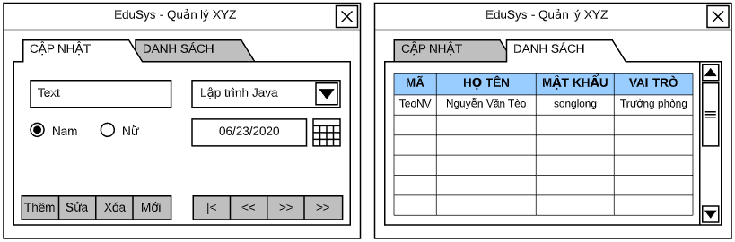

**Mô tả hoạt động**

|  |  |  |  |
| --- | --- | --- | --- |
| **TT** | **Điều khiển** | **Sự kiện** | **Mô tả hoạt động** |
| 1 | Cửa sổ | Initialize | Hiển thị tất cả nhân viên lên bảng |
| 2 | [Thêm] | Click | Validation, Thêm vào CSDL một nhân viên mới với dữ liệu nhập từ form |
| 3 | [Sửa] | Click | Validation, Cập nhật thông tin nhân viên đang xem trên form vào CSDL |
| 4 | [Xóa] | Click | Xóa nhân viên có mã đang xem trên form |
| 5 | [Mới] | Click | Xóa trắng form |
| 6 | Bảng | Click | Hiển thị thông tin của nhân viên trên hàng được chọn của bảng lên form để xem |
| 7 | [|<] | Click | Hiển thị thông tin của nhân viên của hàng đầu tiên của bảng lên form để xem |
| 8 | [<<] | Click | Hiển thị thông tin của nhân viên của hàng kế trước hàng được chọn của bảng lên form để xem |
| 9 | [>>] | Click | Hiển thị thông tin của nhân viên của hàng kế sau hàng được chọn của bảng lên form để xem |
| 10 | [>|] | Click | Hiển thị thông tin của nhân viên của hàng cuối cùng của bảng lên form để xem |

#### Cửa sổ quản lý chuyên đề

**Giao diện:**

**Mô tả hoạt động:**

|  |  |  |  |
| --- | --- | --- | --- |
| **TT** | **Điều khiển** | **Sự kiện** | **Mô tả hoạt động** |
| 1 | …. |  |  |
| 2 |  |  |  |

#### Cửa sổ quản lý người học

**Giao diện:**

**Mô tả hoạt động:**

|  |  |  |  |
| --- | --- | --- | --- |
| **TT** | **Điều khiển** | **Sự kiện** | **Mô tả hoạt động** |
| 1 | …. |  |  |
| 2 |  |  |  |

#### Cửa sổ quản lý khóa học

**Giao diện:**

**Mô tả hoạt động:**

|  |  |  |  |
| --- | --- | --- | --- |
| **TT** | **Điều khiển** | **Sự kiện** | **Mô tả hoạt động** |
| 1 | …. |  |  |
| 2 |  |  |  |

#### Cửa sổ quản lý học viên

**Giao diện:**

**Mô tả hoạt động:**

|  |  |  |  |
| --- | --- | --- | --- |
| **TT** | **Điều khiển** | **Sự kiện** | **Mô tả hoạt động** |
| 1 | …. |  |  |
| 2 |  |  |  |

#### Cửa sổ thống kê

**Giao diện:**

**Mô tả hoạt động:**

|  |  |  |  |
| --- | --- | --- | --- |
| **TT** | **Điều khiển** | **Sự kiện** | **Mô tả hoạt động** |
| 1 | …. |  |  |
| 2 |  |  |  |

### Các giao diện hỗ trợ khác

#### Cửa sổ chào

**Giao diện**

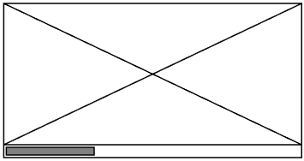

**Mô tả hoạt động**

|  |  |  |  |
| --- | --- | --- | --- |
| **TT** | **Điều khiển** | **Sự kiện** | **Mô tả hoạt động** |
| 1 | …. |  |  |
| 2 |  |  |  |

#### Cửa sổ đăng nhập

**Giao diện**

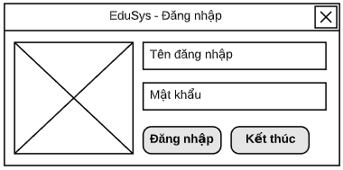

**Mô tả hoạt động**

|  |  |  |  |
| --- | --- | --- | --- |
| **TT** | **Điều khiển** | **Sự kiện** | **Mô tả hoạt động** |
| 1 | Cửa sổ | Initialize | Hiển thị form đăng nhập |
| 2 | [ĐĂNG NHẬP] | Click | Dùng email và mật khẩu được nhập để vào  ứng dụng |
| 3 | [ĐĂNG NHẬP BẰNG GOOGLE] | Click | Dùng tài khoản Google để vào  ứng dụng |
| 4 | [Nhớ email] | Click | Lưu email đã nhập cho lần đăng nhập sau |
| 5 | [Quên mật khẩu?] | Click | Mở bảng form mật khẩu |

#### Cửa sổ đổi mật khẩu

**Giao diện:**

**<Hình>**

**Mô tả hoạt động:**

|  |  |  |  |
| --- | --- | --- | --- |
| **TT** | **Điều khiển** | **Sự kiện** | **Mô tả hoạt động** |
| 1 | …. |  |  |
| 2 |  |  |  |

#### Cửa sổ giới thiệu

**Giao diện:**

**<Hình>**

**Mô tả hoạt động:**

|  |  |  |  |
| --- | --- | --- | --- |
| **TT** | **Điều khiển** | **Sự kiện** | **Mô tả hoạt động** |
| 1 | …. |  |  |
| 2 |  |  |  |

#### Cửa sổ hướng dẫn

**Giao diện:**

**<Hình>**

**Mô tả hoạt động:**

|  |  |  |  |
| --- | --- | --- | --- |
| **TT** | **Điều khiển** | **Sự kiện** | **Mô tả hoạt động** |
| 1 | …. |  |  |
| 2 |  |  |  |

# Thực hiện dự án

## Tạo giao diện với Swing

* *Mỗi của sổ chức năng cần làm rõ các mục sau đây:*
  + *Hình giao diện của cửa sổ chức năng*
  + *Bảng mô tả các điều khiển (control) và tên của chúng*

### Cửa sổ chính

**Giao diện**

**Đặt tên các điềQu khiển**

|  |  |  |  |
| --- | --- | --- | --- |
| **TT** | **Điều khiển** | **Tên** | **Giá trị** |
| 1 | btnQuanLy | name | btnQuanLy |
|  |  | title | Quản lý |
|  |  | IconImage | logo.png |
| 2 | btnQLBan | name | btnQLBan |
|  |  | title | Quản lý bàn |
|  |  | IconImage | logo.png |
| 3 | btnQLVoucher | name | btnQLVoucher |
|  |  | title | Quản lý voucher |
|  |  | IconImage | logo.png |
| 4 | btnQLHoaDon | name | btnQLHoaDon |
|  |  | title | Quản lý hóa đơn |
|  |  | IconImage | logo.png |
| 5 | btnQLNhanVien | name | btnQLNhanVien |
|  |  | title | Quản lý nhân viên |
|  |  | IconImage | logo.png |
| 6 | btnQLSanPham | name | btnQLSanPham |
|  |  | title | Quản lý sản phẩm |
|  |  | IconImage | logo.png |
| 7 | btnQLThanhToan | name | btnQLThanhToan |
|  |  | title | Quản lý thanh toán |
|  |  | IconImage | logo.png |
| 8 | btnThongKe | name | btnThongKe |
|  |  | title | Thống kê |
|  |  | IconImage | logo.png |
| 9 | btnThongKeSLSanPham | name | btnThongKeSLSanPham |
|  |  | title | Thống kê SL Sản Phẩm |
|  |  | IconImage | logo.png |
| 10 | btnThongKeSLHoaDon | name | btnThongKeSLHoaDon |
|  |  | title | Thống kê SL Hóa Đơn |
|  |  | IconImage | logo.png |
| 11 | btnHeThong | name | btnHeThong |
|  |  | title | Hệ Thống |
|  |  | IconImage | logo.png |
| 12 | btnDoiMatKhau | name | btnDoiMatKhau |
|  |  | title | Đổi mật khẩu |
|  |  | IconImage | logo.png |
| 13 | btnHuongDan | name | btnHuongDan |
|  |  | title | Hướng dẫn |
|  |  | IconImage | logo.png |
| 14 | btnHDSD | name | btnHDSD |
|  |  | title | Hướng dẫn sử dụng phần mềm |
|  |  | IconImage | logo.png |
| 15 | btnGTPM | name | btnGTPM |
|  |  | title | Giới thiệu phần mềm |
|  |  | IconImage | logo.png |
| 16 | btnDangXuat | name | btnDangXuat |
|  |  | title | Đăng xuất |
|  |  | IconImage | logo.png |

### Các cửa sổ quản lý

#### Cửa sổ quản lý nhân viên

**Giao diện**

**Đặt tên các điều khiển**

|  |  |  |  |
| --- | --- | --- | --- |
| **TT** | **Điều khiển** | **Tên** | **Giá trị** |
| 1 | btnThem | name | btnThem |
|  |  | title | Thêm |
|  |  | IconImage | logo.png |
| 2 | btnSua | name | btnSua |
|  |  | title | Sửa |
|  |  | IconImage | logo.png |
| 3 | btnLamMoi | name | btnLamMoi |
|  |  | title | Làm mới |
|  |  | IconImage | logo.png |
| 4 | btnTimKiem | name | btnTimKiem |
|  |  | title | Tìm kiếm |
|  |  | IconImage | logo.png |
| 5 | cboTim | name | cboTim |
|  |  | title | Tìm |
|  |  | IconImage | logo.png |
| 6 | cboStatus | name | cboStatus |
|  |  | TITLE | Trạng thái |
|  |  | IconImage | logo.png |

#### Cửa sổ quản lý Voucher

**Giao diện**

**Đặt tên các điều khiển**

|  |  |  |  |
| --- | --- | --- | --- |
| **TT** | **Điều khiển** | **Tên** | **Giá trị** |
| 1 | btnThem | name | btnThem |
|  |  | title | Thêm |
|  |  | IconImage | logo.png |
| 2 | btnSua | name | btnSua |
|  |  | title | Sửa |
|  |  | IconImage | logo.png |
| 3 | btnLamMoi | name | btnLamMoi |
|  |  | title | Làm mới |
|  |  | IconImage | logo.png |
| 4 | btnTimKiem | name | btnTimKiem |
|  |  | title | Tìm kiếm |
|  |  | IconImage | logo.png |
| 5 | btnFirstPage | name | btnFirstPage |
|  |  | title | Trang Đầu |
|  |  | IconImage | logo.png |
| 6 | btnPreviousPage | name | btnPreviousPage |
|  |  | title | Trang trước |
|  |  | IconImage | logo.png |
| 7 | btnNextPage | name | btnNextPage |
|  |  | title | Trang sau |
|  |  | IconImage | logo.png |
| 8 | btnLastPage | name | btnLastPage |
|  |  | title | Trang cuối |
|  |  | IconImage | logo.png |

#### Cửa sổ quản lý người học (NguoiHocJDialog)

**Giao diện**

**Đặt tên các điều khiển**

|  |  |  |  |
| --- | --- | --- | --- |
| **TT** | **Điều khiển** | **Tên** | **Giá trị** |
| 1 |  |  |  |
|  |  |  |  |

#### Cửa sổ quản lý khóa học (KhoaHocJDialog)

**Giao diện**

**Đặt tên các điều khiển**

|  |  |  |  |
| --- | --- | --- | --- |
| **TT** | **Điều khiển** | **Tên** | **Giá trị** |
| 1 |  |  |  |
|  |  |  |  |

#### Cửa sổ quản lý học viên (HocVienJDialog)

**Giao diện**

**Đặt tên các điều khiển**

|  |  |  |  |
| --- | --- | --- | --- |
| **TT** | **Điều khiển** | **Tên** | **Giá trị** |
| 1 |  |  |  |
|  |  |  |  |

### Cửa sổ tổng hợp thống kê (ThongKeJDialog)

**Giao diện**

**Đặt tên các điều khiển**

|  |  |  |  |
| --- | --- | --- | --- |
| **TT** | **Điều khiển** | **Tên** | **Giá trị** |
| 1 |  |  |  |
|  |  |  |  |

### Các giao diện hỗ trợ khác

#### Cửa sổ chào (ChaoJDialog)

**Giao diện**

**Đặt tên các điều khiển**

|  |  |  |  |
| --- | --- | --- | --- |
| **TT** | **Điều khiển** | **Tên** | **Giá trị** |
| 1 |  |  |  |
|  |  |  |  |

#### Cửa sổ giới thiệu

**Giao diện**

**Đặt tên các điều khiển**

|  |  |  |  |
| --- | --- | --- | --- |
| **TT** | **Điều khiển** | **Tên** | **Giá trị** |
| 1 |  |  |  |
|  |  |  |  |

#### Cửa sổ đăng nhập

**Giao diện**

**Đặt tên các điều khiển**

|  |  |  |  |
| --- | --- | --- | --- |
| **TT** | **Điều khiển** | **Tên** | **Giá trị** |
| 1 | txtEmail | Name | txtEmail |
| 2 | txtPassword | Name | txtPassword |
| 3 | chkGhiNhoTK | name | chkGhiNhoTK |
|  |  | title | Nhớ email |
| 4 | Quên mật khẩu | Name | btnQuenMatKhau |
|  |  | Title | Quên mật khẩu |
| 5 | Đăng nhập | Name | btnDN |
|  |  | Title | Đăng nhập |
| 6 | Đăng nhập bằng Google | Name | btnDNGoogle |
|  |  | Title | Đăng nhập với google |
|  |  | Icon | logo.png |

#### Cửa sổ đổi mật khẩu

**Giao diện**

**Đặt tên các điều khiển**

|  |  |  |  |
| --- | --- | --- | --- |
| **TT** | **Điều khiển** | **Tên** | **Giá trị** |
| 1 | txtEmail | name | txtEmail |
| 2 | txtOldPassword | Name | txtOldPassword |
| 3 | txtNewPassword | name | txtNewPassword |
| 4 | txtRetypePassword | name | txtRetypePassword |
| 5 | chkShowPassword | name | chkShowPassword |
| 6 | btnChangePassword | name | btnChangePassword |

## Tạo CSDL với SQL Server

### Sơ đồ quan hệ

* *Hình: Sơ đồ quan hệ*
* *Ràng buộc: Mô tả ràng buộc của các quan hệ*

### Chi tiết các bảng

* *Mỗi bảng cần viết theo hướng dẫn sau đây:*

#### Bảng Nhân viên

**Cấu trúc bảng**

|  |  |  |  |
| --- | --- | --- | --- |
| **Tên cột** | **Kiểu dữ liệu** | **Ràng buộc** | **Mô tả** |
| Id | Identity (1,1) | NOT NULL | Số thứ tự |
| IdStaff | NVARCHAR(20) | PK, NOT NULL | Mã nhân viên |
| FullName | NVARCHAR(50) | NOT NULL | Họ tên |
| ImageStaff | NVARCHAR(500) | NOT NULL | Ảnh nhân viên |
| EmailStaff | NVARCHAR(50) | NOT NULL | Email nhân viên |
| PasswordStaff | NVARCHAR(50) | NOT NULL | Mật khẩu đăng nhập |
| RoleStaff | NVARCHAR(50) | DEFAULT 0 | Vai trò nhân viên |
| StatusStaff | NVARCHAR(50) | DEFAULT 0 | Trạng thái nhân viên |

**Mã lệnh tạo bảng**

|  |
| --- |
| create table Staff(  Id int identity(1,1) not null ,  IdStaff nvarchar(20) not null,  FullName nvarchar(50) not null,  ImageStaff nvarchar(500) not null,  Email nvarchar(50) not null,  PasswordStaff nvarchar(50) not null,  RoleStaff int not null,  StatusStaff int not null,  Primary key (IdStaff)  ) |

**Câu lệnh SQL cơ bản**

|  |
| --- |
| INSERT INTO Staff (IdStaff, FullName, ImageStaff, Email, PasswordStaff) VALUES (?, ?, ?, ?)  UPDATE Staff SET PasswordStaff = ?, FullName = ?, RoleStaff = ? WHERE IdStaff = ?  DELETE FROM Staff WHERE IdStaff = ?  SELECT * FROM Staff WHERE IdStaff = ? |

#### Bảng Sản phẩm

**Cấu trúc bảng**

|  |  |  |  |
| --- | --- | --- | --- |
| **Tên cột** | **Kiểu dữ liệu** | **Ràng buộc** | **Mô tả** |
| IdProduct | NVARCHAR(20) | PK, NOT NULL | Mã sản phẩm |
| NameProduct | NVARCHAR(20) | NOT NULL | Tên sản phẩm |
| Price | Float | NOT NULL | Đơn giá sản phẩm |
| ImageProduct | NVARCHAR(500) | NOT NULL | Ảnh sản phẩm |
| StatusProduct | Int | NOT NULL | Trạng thái sản phẩm |
| IdPT | NVARCHAR(10) | FK, NOT NULL | Mã loại sản phẩm |

**Mã lệnh tạo bảng**

|  |
| --- |
| create table Product(  IdProduct nvarchar(20) not null,  NameProduct nvarchar(20) not null,  Price float not null,  ImageProduct nvarchar(500) not null,  StatusProduct int not null,  IdPT nvarchar(10) not null,  Primary key (IdProduct)  alter table Product  add constraint fk_pt_p  Foreign key (IdPT) references ProductType(IdPT) |

**Câu lệnh SQL cơ bản**

|  |
| --- |
| INSERT INTO Product (IdProduct, NameProduct, Price, ImageProduct, StatusProduct) VALUES (?, ?, ?, ?)  UPDATE Product SET NameProduct = ?, Price = ?, StatusProduct = ? WHERE IdProduct=?  DELETE FROM Product WHERE IdProduct = ?  SELECT * FROM Product WHERE IdProduct = ? |

#### Bảng Voucher

**Cấu trúc bảng**

|  |  |  |  |
| --- | --- | --- | --- |
| **Tên cột** | **Kiểu dữ liệu** | **Ràng buộc** | **Mô tả** |
| IdVoucher | NVARCHAR(10) | PK, NOT NULL | Mã voucher |
| NameVoucher | NVARCHAR(100) | NOT NULL | Tên voucher |
| PercentVoucher | Int | NOT NULL | Phần trăm giảm voucher |
| StatusVoucher | Int | NOT NULL | Trạng thái voucher |

**Mã lệnh tạo bảng**

|  |
| --- |
| create table Voucher(  IdVoucher nvarchar(10) not null,  NameVoucher nvarchar(100) not null,  PercentVoucher int not null,  StatusVoucher int not null,  Primary key (IdVoucher)  ) |

**Câu lệnh SQL cơ bản**

|  |
| --- |
| INSERT INTO Product (IdVoucher, NameVoucher, PercentVoucher, StatusVoucher) VALUES (?, ?, ?, ?)  UPDATE Voucher SET NameVoucher = ?, Percent = ?, StatusVoucher = ? WHERE IdVoucher=?  DELETE FROM Voucher WHERE IdVoucher = ?  SELECT * FROM Voucher WHERE IdVoucher = ? |

#### Bảng Loại sản phẩm

**Cấu trúc bảng**

|  |  |  |  |
| --- | --- | --- | --- |
| **Tên cột** | **Kiểu dữ liệu** | **Ràng buộc** | **Mô tả** |
| IdPT | NVARCHAR(10) | PK, NOT NULL | Mã loại sản phẩm |
| NamePT | NVARCHAR(20) | NOT NULL | Tên loại sản phẩm |
| StatusPT | Int | NOT NULL | Trạng thái sản phẩm |

**Mã lệnh tạo bảng**

|  |
| --- |
| create table ProductType(  IdPT nvarchar(10) not null,  NamePT nvarchar(50) not null,  StatusPT int not null,  Primary key(IdPT)  ) |

**Câu lệnh SQL cơ bản**

|  |
| --- |
| INSERT INTO ProductType (IdPT, NamePT, StatusPT) VALUES (?, ?, ?, ?)  UPDATE ProductType SET NamePT = ?, StatusPT = ? WHERE IdPT=?  DELETE FROM ProductType WHERE IdVoucher = ?  SELECT * FROM ProductType WHERE IdVoucher = ? |

#### Bảng Hóa đơn

**Cấu trúc bảng**

|  |  |  |  |
| --- | --- | --- | --- |
| **Tên cột** | **Kiểu dữ liệu** | **Ràng buộc** | **Mô tả** |
| IdBill | NVARCHAR(20) | PK, NOT NULL | Mã hóa đơn |
| IdPayment | NVARCHAR(20) | NOT NULL | ???????????????????????????????? |
| IdStaff | NVARCHAR(20) | NOT NULL | Mã nhân viên |
| IdVoucher | NVARCHAR(10) | FK, NOT NULL | Mã voucher |
| StatusBill | Int | NOT NULL | Trạng thái hóa đơn |

**Mã lệnh tạo bảng**

|  |
| --- |
| create table Bill (  IdBill nvarchar(20) not null,  IdPayment nvarchar(20) not null,  IdTable nvarchar(10) not null,  IdStaff nvarchar(20) not null,  IdVoucher nvarchar(10) not null,  StatusBill int not null,  Primary key (IdBill)  )  alter table Bill  add constraint fk_b_tb  Foreign key (IdTable) references TableCF(IdTable)  alter table Bill  add constraint fk_b_p  Foreign key (IdPayment) references Payment(IdPayment)  alter table Bill  add constraint fk_b_v  Foreign key (IdVoucher) references Voucher(IdVoucher)  alter table Bill  add constraint fk_b_st  Foreign key (IdStaff) references Staff(IdStaff) |

**Câu lệnh SQL cơ bản**

|  |
| --- |
| INSERT INTO Bill (IdBill, IdPayment, IdTable, IdStaff, IdVoucher, StatusBill) VALUES (?, ?, ?, ?)  UPDATE Bill SET IdPayment = ?, IdTable = ?, IdStaff = ?, IdVoucher = ?, StatusBill = ? WHERE NameTable =?  DELETE FROM Bill WHERE IdBill = ?  SELECT * FROM Bill WHERE IdBill = ? |

#### Bảng Voucher

|  |  |  |  |
| --- | --- | --- | --- |
| **Tên cột** | **Kiểu dữ liệu** | **Ràng buộc** | **Mô tả** |
| IdVoucher | NVARCHAR(10) | PK, NOT NULL | Mã khuyến mãi |
| NameVoucher | NVARCHAR(100) | NOT NULL | Tên mã khuyến mãi |
| PercentVoucher | Int | NOT NULL | Phần trăm giảm |
| StatusVoucher | Int | NOT NULL | Trạng thái |

#### Bảng Bàn

**Cấu trúc bảng**

|  |  |  |  |
| --- | --- | --- | --- |
| **Tên cột** | **Kiểu dữ liệu** | **Ràng buộc** | **Mô tả** |
| IdTable | NVARCHAR(10) | PK, NOT NULL | Mã bàn |
| NameTable | NVARCHAR(20) | NOT NULL | Tên bàn |
| StatusTable | Int | NOT NULL | Trạng thái |

**Mã lệnh tạo bảng**

|  |
| --- |
| create table TableCF(  IdTable nvarchar(10) not null,  NameTable nvarchar(20) not null,  StatusTable int not null,  Primary key (IdTable)  ) |

**Câu lệnh SQL cơ bản**

|  |
| --- |
| INSERT INTO TableCF (IdTable, NameTable, StatusTable) VALUES (?, ?, ?, ?)  UPDATE ProductType SET NameTable = ?, StatusTable = ? WHERE NameTable =?  DELETE FROM TableCF WHERE IdTable = ?  SELECT * FROM TableCF WHERE IdTable = ? |

### Thủ tục lưu

* *Mỗi thủ tục lưu cần làm rõ các vấn đề sau đây:*
  + *Mô tả, mục đích sử dụng*
  + *Tham số vào*
  + *Kết quả ra*

#### DangNhap

|  |  |
| --- | --- |
| **Mã nguồn** | CREATE PROC DangNhap(@email nvarchar(50), @password nvarchar(50))  AS BEGIN  select * from staff where email = @Email and PasswordStaff = @password and StatusStaff = 1;  END |
| **Mô tả** | Kiểm tra tài khoản để đăng nhập |
| **Tham số** | @email là email để đăng nhập, @password là mật khẩu |
| **Kết quả** | Các bản ghi thỏa mãn điều kiện |

#### GetStaff

|  |  |
| --- | --- |
| **Mã nguồn** | create proc GetStaff  as  begin  select IdStaff, FullName, ImageStaff, PasswordStaff, Email, RoleStaff, StatusStaff from staff  end |
| **Mô tả** | Lấy tất cả các bản ghi trong bảng Nhân viên |
| **Tham số** | Không tham số |
| **Kết quả** | [IdStaff, FullName, ImageStaff, PasswordStaff, Email, RoleStaff, StatusStaff] |

#### InsertStaff

|  |  |
| --- | --- |
| **Mã nguồn** | create proc InsertStaff  (@Id nvarchar(20), @FullName nvarchar(50), @ImageStaff nvarchar(50),  @Password nvarchar(50), @Email nvarchar(50), @Role int, @Status int)  as  begin    Insert into Staff (IdStaff, FullName, ImageStaff, PasswordStaff, Email, RoleStaff, StatusStaff)  values (@Id, @FullName, @ImageStaff, @Password, @Email, @Role, @Status)  end |
| **Mô tả** | Thêm bản ghi mới vào bảng Nhân viên |
| **Tham số** | (@Id nvarchar(20), @FullName nvarchar(50), @ImageStaff nvarchar(50),  @Password nvarchar(50), @Email nvarchar(50), @Role int, @Status int) |
| **Kết quả** | Thêm bảng ghi thành công/ thất bại |

#### UpdateStaff

|  |  |
| --- | --- |
| **Mã nguồn** | create proc UpdateStaff(@Id nvarchar(20), @FullName nvarchar(50), @ImageStaff nvarchar(50),  @Password nvarchar(50), @Email nvarchar(50), @Role int, @Status int)  as  begin  Update Staff (IdStaff, FullName, ImageStaff, PasswordStaff, Email, RoleStaff, StatusStaff)  Set  IdStaff = @Id, FullName = @FullName,  ImageStaff = @ImageStaff,  PasswordStaff = @Password, Email = @Email,  RoleStaff = @Role, StatusStaff = @Status  where IdStaff = @Id  end |
| **Mô tả** | Cập nhật các thuộc tính của bản ghi trong bảng Nhân Viên |
| **Tham số** | (@Id nvarchar(20), @FullName nvarchar(50), @ImageStaff nvarchar(50),  @Password nvarchar(50), @Email nvarchar(50), @Role int, @Status int) |
| **Kết quả** | Cập bảng ghi thành công/ thất bại |

#### InsertVoucher

|  |  |
| --- | --- |
| **Mã nguồn** | create proc [dbo].[InsertVoucher]  (@IdVoucher nvarchar(10), @NameVoucher nvarchar(100), @PercentVoucher int, @StatusVoucher int)  as  begin  INSERT INTO Voucher (IdVoucher, NameVoucher, PercentVoucher, StatusVoucher)  VALUES (@IdVoucher, @NameVoucher, @PercentVoucher, @StatusVoucher)  end |
| **Mô tả** | Thêm mã khuyến mãi |
| **Tham số** | @IdVoucher là mã khuyến mãi, @NameVoucher là tên, @PercentVoucher là phần trăm giảm, @StatusVoucher là trạng thái |
| **Kết quả** | Thêm thành công/ thất bại |

#### UpdateVoucher

|  |  |
| --- | --- |
| **Mã nguồn** | create proc [dbo].[UpdateVoucher]  (@IdVoucher nvarchar(10), @NameVoucher nvarchar(100), @PercentVoucher int, @StatusVoucher int)  as  begin  Update Voucher  set NameVoucher = @NameVoucher,  PercentVoucher = @PercentVoucher,  StatusVoucher = @StatusVoucher  where IdVoucher = @IdVoucher  end |
| **Mô tả** | Chỉnh sửa bản ghi của bảng Voucher |
| **Tham số** | @IdVoucher là mã khuyến mãi, @NameVoucher là tên, @PercentVoucher là phần trăm giảm, @StatusVoucher là trạng thái |
| **Kết quả** | Chỉnh sửa thành công/ thất bại |

#### DeleteVoucher

|  |  |
| --- | --- |
| **Mã nguồn** | create proc [dbo].[DeleteVoucher] @IdVoucher nvarchar(10) as begin delete from Voucher where IdVoucher = @IdVoucher end |
| **Mô tả** | Xóa bản ghi trong bảng Voucher |
| **Tham số** | @IdVoucher là khóa chính cần khóa của bảng |
| **Kết quả** | Xóa thành công/ thất bại |

#### SearchVoucher

|  |  |
| --- | --- |
| **Mã nguồn** | create PROCEDURE [dbo].[SearchVoucher]  @value NVARCHAR(100),  @pageNumber INT,  @pageSize INT,  @totalRows INT OUTPUT,  @totalPages INT OUTPUT  AS  BEGIN  -- Declare variables for pagination  DECLARE @offset INT, @fetch INT;  -- Calculate offset and fetch values  SET @offset = (@pageNumber - 1) * @pageSize;  SET @fetch = @pageSize;  -- Get total rows  SELECT @totalRows = COUNT(*)  FROM Voucher  WHERE  --Tìm các cột  IdVoucher LIKE '%' + @value + '%' OR  NameVoucher LIKE '%' + @value + '%' OR  PercentVoucher LIKE '%' + @value + '%' OR  StatusVoucher LIKE '%' + @value + '%';  -- Calculate total pages  SET @totalPages = CEILING(CAST(@totalRows AS FLOAT) / @pageSize);  -- Get paginated data  SELECT *  FROM Voucher  WHERE  --Tìm các cột  IdVoucher LIKE '%' + @value + '%' OR  NameVoucher LIKE '%' + @value + '%' OR  PercentVoucher LIKE '%' + @value + '%' OR  StatusVoucher LIKE '%' + @value + '%'  ORDER BY IdVoucher -- Adjust this as needed  OFFSET @offset ROWS  FETCH NEXT @fetch ROWS ONLY;  END |
| **Mô tả** | Tìm kiếm bản ghi trong bảng Voucher |
| **Tham số** | @value là giá trị cần tìm |
| **Kết quả** | Các bản ghi thỏa mãn điều kiện |

#### KiemTraVoucher

|  |  |
| --- | --- |
| **Mã nguồn** | create proc [dbo].[KiemTraVoucher](@IdVoucher nvarchar(10)) as begin SELECT COUNT(*) FROM Voucher WHERE IdVoucher = @IdVoucher end |
| **Mô tả** | Kiểm tra mã khuyến mãi có trùng trong bảng Voucher hay không |
| **Tham số** | @IdVoucher là khóa chính cần khóa của bảng |
| **Kết quả** | Số bản ghi thỏa mãn điều kiện |

#### GetTotalVoucherCount

|  |  |
| --- | --- |
| **Mã nguồn** | create PROCEDURE [dbo].[GetTotalVoucherCount] AS BEGIN SELECT COUNT(*) FROM Voucher END |
| **Mô tả** | Đếm số bản ghi trong bảng Voucher |
| **Tham số** | Không tham số |
| **Kết quả** | Số bản ghi |

#### GetPagedVoucher

|  |  |
| --- | --- |
| **Mã nguồn** | create PROCEDURE [dbo].[GetPagedVoucher]  @pageIndex INT,  @pageSize INT  AS  BEGIN  DECLARE @startRow INT;  SET @startRow = (@pageIndex - 1) * @pageSize;  SELECT IdVoucher, NameVoucher, PercentVoucher, StatusVoucher  FROM Voucher  ORDER BY IdVoucher  OFFSET @startRow ROWS  FETCH NEXT @pageSize ROWS ONLY;  END |
| **Mô tả** | Phân trang |
| **Tham số** | @PageIndex là trang thứ mấy, @pageSize là số bản ghi trong 1 trang |
| **Kết quả** | Các bản ghi |

#### DeleteStaff

|  |  |
| --- | --- |
| **Mã nguồn** | create proc DeleteStaff (@Id nvarchar(20))  as  begin    Delete from Staff where IdStaff = @Id  end |
| **Mô tả** | Xóa bản ghi trong bảng Nhân viên |
| **Tham số** | @Id là khóa chính cần khóa của bảng |
| **Kết quả** | Xóa thành công/ thất bạ |

## Lập trình CSDL

### Mô hình tổ chức lập trình CSDL

* *Hình và mô tả (DAO+JdbcHelper+Entity+CSDL)*

### JdbcHelper (XJdbc)

* *Mô tả lớp XJdbc*
* *Hướng dẫn sử dụng các phương thức tiện ích của XJdbc*

**Mô tả:**

XJdbc là lớp tiện ích hỗ trợ lập trình JDBC. Lớp này gồm 3 phương thức được mô tả trong phần hướng dẫn sử dụng sau đây.

**Hướng dẫn sử dụng:**

* XJdbc.**query**(String sql, Object…args): ResultSet
  + Truy vấn dữ liệu từ CSDL
  + Tham số sql: câu lệnh SELECT truy vấn có chứa ?
  + Tham số: args là các giá trị cung cấp cho các dấu ? của SQL
  + Kết quả: ResultSet
* XJdbc.**update**(String sql, Object…args): int
  + Thao tác CSDL (INSERT, UPDATE, DELETE)
  + Tham số sql: câu lệnh INSERT, UPDATE, DELETE có chứa ?
  + Tham số: args là các giá trị cung cấp cho các dấu ? của SQL
  + Kết quả: số bản ghi có ảnh hưởng
* XJdbc.**value**(String sql, Object…args): Object
  + Truy vấn một giá trị từ CSDL
  + Tham số sql: câu lệnh SELECT truy vấn có chứa ?
  + Tham số: args là các giá trị cung cấp cho các dấu ? của SQL
  + Kết quả: đối tượng chứa giá trị truy vấn

### Entity Class và DAO

* *Mỗi mục cần làm rõ 2 vấn đề sau*
  + *Mô hình và mô tả lớp thực thể*
  + *Mô hình và mô tả lớp DAO*

#### Class Diagram

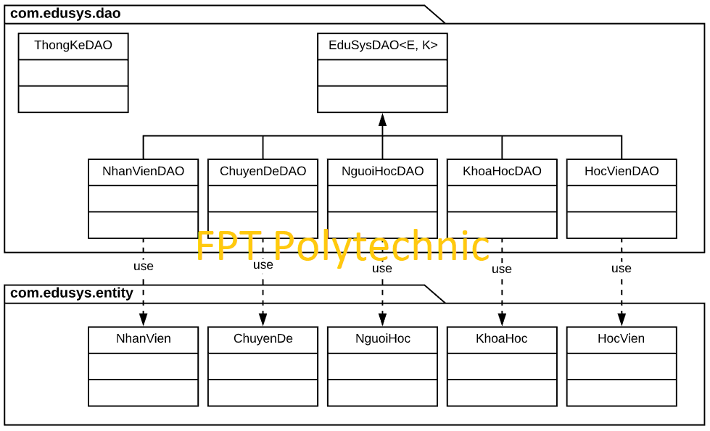

#### EduSysDAO

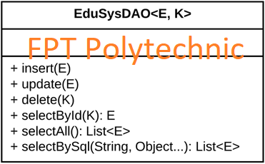

EduSysDAO là lớp trừu tượng, tổng quát (Generic) đặc tả những hành động truy xuất CSDL cơ bản nhất mà một lớp DAO cụ thể phải có. Các phương thức thực hiện truy xuất CSDL được mô tả như sau

|  |  |  |
| --- | --- | --- |
| **TT** | **Phương thức** | **Mô tả hoạt động** |
| 1 | insert(E) | Thêm mới một bản ghi với dữ liệu là entity E |
| 2 | update(E) | Cập nhật một bản ghi với dữ liệu là entity E |
| 3 | delete(K) | Xóa một bản ghi với mã K |
| 4 | selectById(K): E | Truy vấn một bản ghi với mã là K |
| 5 | selectAll(): List<E> | Truy vấn tất cả các bản ghi |
| 6 | selectBySql(String, Object…): List<E> | Truy vấn các bản ghi tùy vào sql và args |

Trên đây chỉ là các hoạt động truy xuất CSDL cơ bản. Trong một lớp DAO cụ thể, các DAO con sẽ viết mã cho các phương thức này với E là lớp Entity và K là kiểu khóa chính cụ thể đồng thời có thể bổ sung thêm các hoạt động truy xuất đặc thù riêng của từng DAO cần thiết.

#### NhanVien và NhanVienDAO

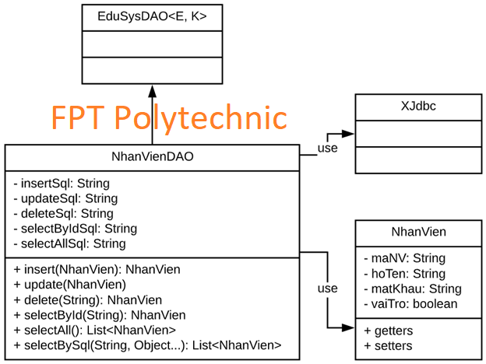

**Diễn giải**

|  |  |
| --- | --- |
| **Thành phần** | **Mô tả** |
| NhanVien | Là lớp thực thể mô tả dữ liệu nhân viên |
| NhanVienDAO | Là lớp DAO cụ thể hóa các hoạt động truy xuất CSDL với bảng NhanVien   * E được cụ thể hóa là NhanVien * K được cụ thể hóa là String * SQL là các câu lệnh thao tác dữ liệu trên bảng NhanVien |

#### ChuyenDe & ChuyenDeDAO

…

#### NguoiHoc & NguoiHocDAO

…

#### KhoaHoc & KhoaHocDAO

…

#### HocVien & HocVienDAO

…

#### ThongKeDAO

….

## Thư viện tiện ích

* *Mô tả các lớp tiện ích sau tương tự JdbcHelper(XJdbc) ở mục 4.3.2*
  + *XImage*
  + *XDate*
  + *MsgBox*
  + *Auth*

## Lập trình nghiệp vụ

* *Mỗi cửa sổ chức năng sau đây cần* 
  + *Sơ đồ tổ chức công nghệ*
  + *Mô tả tất cả các hành vi của người sử dụng tương tác lên các chức năng của các giao diện (có thể sử dụng lưu đồ thuật toán hoạt các loại sơ đồ Activity Diagram, Sequence Diagram - các loại sơ đồ này được học trong môn Nhập môn kỹ thuật phần mềm)*

### Cửa sổ chính EduSysJFrame

|  |  |  |
| --- | --- | --- |
| **TT** | **Phương thức** | **Mô tả** |
| 1 | init() | Mở cửa sổ chào  Mở cửa sổ đăng nhập  Bắt đầu hiển thị đồng hồ hệ thống |
| 2 | openDoiMatKhau() | Mở cửa sổ đổi mật khẩu |
|  | … |  |

### Các cửa sổ hỗ trợ tổ chức

#### ChaoDialog

|  |  |  |
| --- | --- | --- |
| **TT** | **Phương thức** | **Mô tả** |
| 1 | init() | Hiển thị cửa sổ ở giữa màn hình  Tăng giá trị ProgressBar, đóng cửa sổ khi giá trị bằng max |
| 2 | … |  |

#### DangNhapJDialog

|  |  |  |
| --- | --- | --- |
| **TT** | **Phương thức** | **Mô tả** |
| 1 | init() |  |
| 2 | … |  |

#### DoiMatKhauJDialog

|  |  |  |
| --- | --- | --- |
| **TT** | **Phương thức** | **Mô tả** |
| 1 | init() |  |
| 2 | … |  |

#### GioiThieuJDialog

|  |  |  |
| --- | --- | --- |
| **TT** | **Phương thức** | **Mô tả** |
| 1 | init() |  |
| 2 | … |  |

### Các cửa sổ chức năng quản lý

#### NhanVienJDialog

|  |  |  |
| --- | --- | --- |
| **TT** | **Phương thức** | **Mô tả** |
| 1 | init() |  |
| 2 | Insert() |  |
| 3 | Update() |  |
| 4 | Delete() |  |
| 5 | getForm() |  |
| 6 | setForm() |  |
| 7 | clearForm() |  |
| 8 | Edit() |  |
| 9 | fillTable() |  |
| 10 | updateStatus() |  |
| 11 | First() |  |
| 12 | Prev() |  |
| 13 | Next() |  |
| 14 | Last() |  |
|  | … |  |

#### ChuyenDeJDialog

|  |  |  |
| --- | --- | --- |
| **TT** | **Phương thức** | **Mô tả** |
| 1 | init() |  |
| 2 | Insert() |  |
| 3 | Update() |  |
| 4 | Delete() |  |
| 5 | getForm() |  |
| 6 | setForm() |  |
| 7 | clearForm() |  |
| 8 | Edit() |  |
| 9 | fillTable() |  |
| 10 | updateStatus() |  |
| 11 | First() |  |
| 12 | Prev() |  |
| 13 | Next() |  |
| 14 | Last() |  |
|  | … |  |

#### NguoiHocJDialog

|  |  |  |
| --- | --- | --- |
| **TT** | **Phương thức** | **Mô tả** |
| 1 | init() |  |
| 2 | Insert() |  |
| 3 | Update() |  |
| 4 | Delete() |  |
| 5 | getForm() |  |
| 6 | setForm() |  |
| 7 | clearForm() |  |
| 8 | Edit() |  |
| 9 | fillTable() |  |
| 10 | updateStatus() |  |
| 11 | First() |  |
| 12 | Prev() |  |
| 13 | Next() |  |
| 14 | Last() |  |
|  | … |  |

#### KhoaHocJDialog

|  |  |  |
| --- | --- | --- |
| **TT** | **Phương thức** | **Mô tả** |
| 1 | init() |  |
| 2 | Insert() |  |
| 3 | Update() |  |
| 4 | Delete() |  |
| 5 | getForm() |  |
| 6 | setForm() |  |
| 7 | clearForm() |  |
| 8 | Edit() |  |
| 9 | fillTable() |  |
| 10 | updateStatus() |  |
| 11 | First() |  |
| 12 | Prev() |  |
| 13 | Next() |  |
| 14 | Last() |  |
|  | … |  |

#### HocVienJDialog

|  |  |  |
| --- | --- | --- |
| **TT** | **Phương thức** | **Mô tả** |
| 1 | init() |  |
| 2 | Insert() |  |
| 3 | Update() |  |
| 4 | Delete() |  |
| 5 | getForm() |  |
| 6 | setForm() |  |
| 7 | clearForm() |  |
| 8 | Edit() |  |
| 9 | fillTable() |  |
| 10 | updateStatus() |  |
| 11 | First() |  |
| 12 | Prev() |  |
| 13 | Next() |  |
| 14 | Last() |  |
|  | … |  |

### Cửa sổ chức năng tổng hợp - thống kê

|  |  |  |
| --- | --- | --- |
| **TT** | **Phương thức** | **Mô tả** |
| 1 |  |  |
| 2 |  |  |

# Kiểm thử phần mềm và sửa lỗi

## DangNhapJDialog

|  |  |  |  |  |
| --- | --- | --- | --- | --- |
| **TH** | **Mô tả tình huống** | **Dữ liệu mẫu** | **Kết quả trông đợi** | **Fix** |
| 1 | Đăng nhập để trống tên và mật khẩu |  | Yêu cầu nhập | ok |
| 2 | Đăng nhập sai tên | TeoVN, songsong | Sai tên đăng nhập | not |
| 3 | Đăng nhập sai mật khẩu | TeoNV, 123 | Sai mật khẩu | 95% |
| 4 | Đăng nhập đúng | TeoNV, songlong | Đóng cửa sổ |  |

## DoiMatKhauJDialog

|  |  |  |  |  |
| --- | --- | --- | --- | --- |
| **TH** | **Mô tả tình huống** | **Dữ liệu mẫu** | **Kết quả trông đợi** | **Fix** |
| 1 |  |  |  |  |
| 2 |  |  |  |  |
| 3 |  |  |  |  |
| 4 |  |  |  |  |

## NhanVienJDialog

|  |  |  |  |  |
| --- | --- | --- | --- | --- |
| **TH** | **Mô tả tình huống** | **Dữ liệu mẫu** | **Kết quả trông đợi** | **Fix** |
| 1 |  |  |  |  |
| 2 |  |  |  |  |
| 3 |  |  |  |  |
| 4 |  |  |  |  |

## ChuyenDeJDialog

|  |  |  |  |  |
| --- | --- | --- | --- | --- |
| **TH** | **Mô tả tình huống** | **Dữ liệu mẫu** | **Kết quả trông đợi** | **Fix** |
| 1 |  |  |  |  |
| 2 |  |  |  |  |
| 3 |  |  |  |  |
| 4 |  |  |  |  |

## NguoiHocJDialog

|  |  |  |  |  |
| --- | --- | --- | --- | --- |
| **TH** | **Mô tả tình huống** | **Dữ liệu mẫu** | **Kết quả trông đợi** | **Fix** |
| 1 |  |  |  |  |
| 2 |  |  |  |  |
| 3 |  |  |  |  |
| 4 |  |  |  |  |

## KhoaHocJDialog

|  |  |  |  |  |
| --- | --- | --- | --- | --- |
| **TH** | **Mô tả tình huống** | **Dữ liệu mẫu** | **Kết quả trông đợi** | **Fix** |
| 1 |  |  |  |  |
| 2 |  |  |  |  |
| 3 |  |  |  |  |
| 4 |  |  |  |  |

## HocVienJDialog

|  |  |  |  |  |
| --- | --- | --- | --- | --- |
| **TH** | **Mô tả tình huống** | **Dữ liệu mẫu** | **Kết quả trông đợi** | **Fix** |
| 1 |  |  |  |  |
| 2 |  |  |  |  |
| 3 |  |  |  |  |
| 4 |  |  |  |  |

## ThongKeJDialog

|  |  |  |  |  |
| --- | --- | --- | --- | --- |
| **TH** | **Mô tả tình huống** | **Dữ liệu mẫu** | **Kết quả trông đợi** | **Fix** |
| 1 |  |  |  |  |
| 2 |  |  |  |  |
| 3 |  |  |  |  |
| 4 |  |  |  |  |

# Đóng gói và triển khai

## Sản phẩm phần mềm

|  |  |  |
| --- | --- | --- |
| **TT** | **Thành phần** | **Mô tả** |
| 1 | Setup.exe | File cài đặt |
| 2 | EduSys.sql | Cơ sở dữ liệu |
| 3 | Readme.txt | Hướng dẫn cài đặt |
| 4 | Guide.docx | Hướng dẫn sử dụng |

## Hướng dẫn cài đặt

* Bước 1:
* Bước 2:
* Bước 3:
* …

# KẾT LUẬN

## Khó khăn

## Thuận lợi